XXIII EDITAL CEARÁ JUNINO PARA QUADRILHAS JUNINAS - 2023
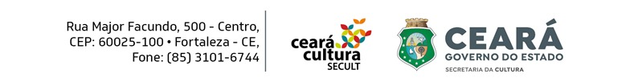
ANEXO XI - FORMULÁRIO DE RECURSO

Esse documento não faz parte dos documentos de inscrição e só poderá ser utilizado após publicação do resultado PRELIMINAR, e somente em casos em que o candidato considere a necessidade de pedido à Comissão quanto à revisão de sua situação no referido certame.
FASE DO RECURSO

HABILITAÇÃO DA INSCRIÇÃO ( )
HETEROIDENTIFICAÇÃO ( )
AVALIAÇÃO E SELEÇÃO DA PROPOSTA ( )

On:
Nome do proponente:
Categoria:
Nome do projeto:
Telefone de contato:
E-mail:

Justificativa (descreva de forma objetiva o motivo do pedido de recurso)

Data: _____ de __________________de 2023.

________________________________________________
Nome e assinatura do proponente (Pessoa Física)

